***N.1 Создание SOAP-сервиса***

***===Пример задания===***

*Требования:*

*Сервис должен иметь один метод getUserInfo, который принимает входной параметр userId (целое число) и возвращает информацию о пользователе в формате XML.*

*Информация о пользователе должна содержать следующие поля: имя, фамилия, возраст.*

*Метод getUserInfo должен обращаться к базе данных(в примере используются тестовые данные без бд) для получения информации о пользователе.*

1. *Создать SOAP-сервис для получения информации о пользователе по его идентификатору.*

*Смотрите пример кода в папке practice1.*

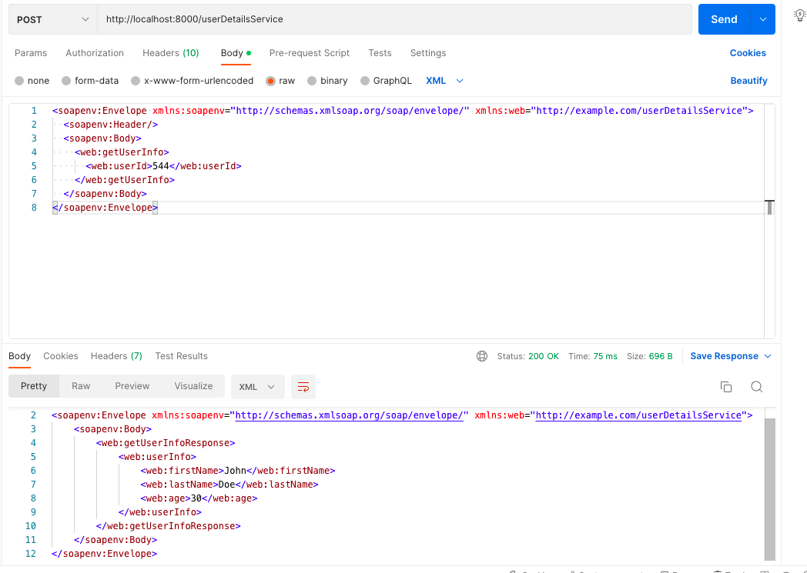

***===Задания===***

*Сервис должен иметь любой один метод, который принимает любой входной параметр и возвращает информацию о сущности в формате XML.*

*Информация о сущности должна содержать минимум 5 полей.*

*Должен быть метод (PUT, POST, DELETE) в зависимости от варианта, который обращается к данным (не обязательно использовать БД) для обработки данных сущности.*

*Варианты:*

1. *Создать SOAP-сервис для получения информации о погоде по городу. Напишите DELETE-запрос, для удаления данных.*
2. *Создать SOAP-сервис для управления инвентарем склада. Напишите PUT-запрос, для обновления данных.*
3. *Создать SOAP-сервис для каталогизации и поиска книг. Напишите POST-запрос, для добавления данных.*
4. *Создать SOAP-сервис для проведения финансовых транзакций. Напишите DELETE-запрос, для удаления данных.*
5. *Создать SOAP-сервис для управления задачами и проектами. Напишите PUT-запрос, для обновления данных.*
6. *Создать SOAP-сервис для отправки уведомлений и SMS-сообщений. Напишите POST-запрос, для добавления данных.*
7. *Создать SOAP-сервис для системы управления контактами. Напишите DELETE-запрос, для удаления данных.*
8. *Создать SOAP-сервис для расчета страховых премий. Напишите PUT-запрос, для обновления данных.*
9. *Создать SOAP-сервис для управления клиентскими заказами. Напишите POST-запрос, для добавления данных.*
10. *Создать SOAP-сервис для анализа финансовых данных и отчетности. Напишите DELETE-запрос, для удаления данных.*
11. *Создать SOAP-сервис для резервирования и управления отелями. Напишите PUT-запрос, для обновления данных.*
12. *Создать SOAP-сервис для взаимодействия с системой учета клиентов. Напишите POST-запрос, для добавления данных.*
13. *Создать SOAP-сервис для генерации и отправки отчетов. Напишите DELETE-запрос, для удаления данных.*
14. *Создать SOAP-сервис для создания и управления блогами или новостными порталами. Напишите PUT-запрос, для обновления данных.*
15. *Создать SOAP-сервис для конвертации валюты по текущему курсу. Напишите POST-запрос, для добавления данных.*